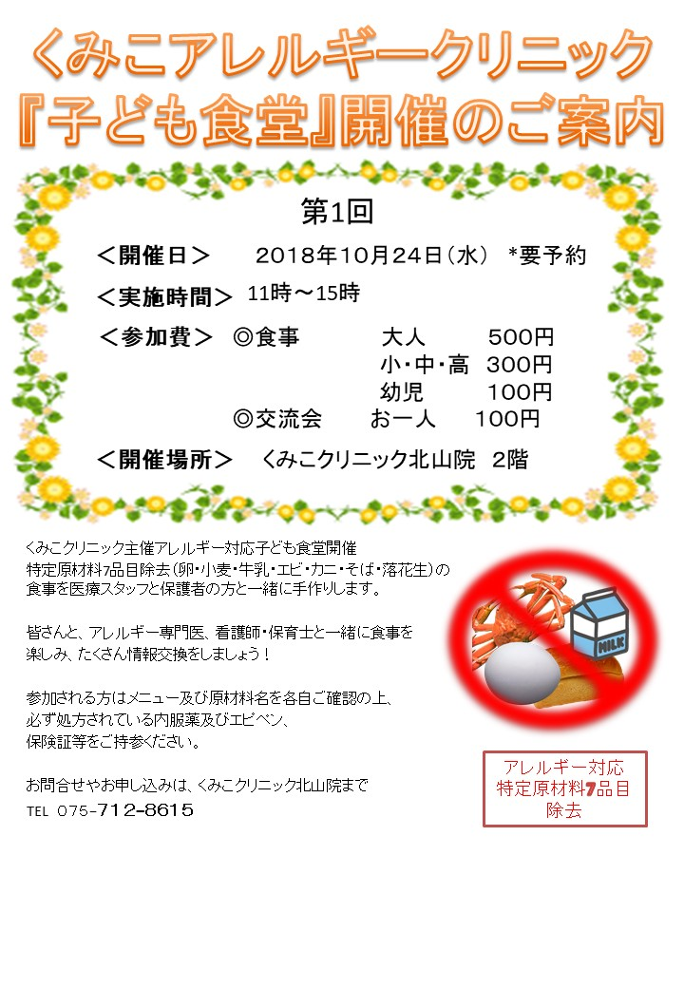

美★通信 Vol.35
発行：2018年10月

ちょっとブレイク


くみこクリニック 受付 中村です。最近は、少し暑さも収まり過ごしやすくなりましたね
夏は暑さでつい、冷たい飲み物や食べ物をとりがちになります
私もスタバのフラペチーノを何度食べたかわかりません笑
しかも夏野菜や果物は体を冷やしてしまう特徴があるため、夏終わりの体は冷え冷えでございます！
冷えて免疫が下がり、体調を崩しやすくなったので、最近は腸活にハマっています！
朝一番に白湯を飲み、発酵食品や、酵素、キノコ、乳酸菌(アルベックス)をとっていると、みるみる変化が！
お肌の調子も良くなり、便秘も解消し、なんだか元気に！
特にアルベックスは、自分の腸の善玉菌を増やす効果(約3倍)があるので、とってもおススメです！悪玉菌もよせつけなくなります！
免疫力の70%は腸でつくられます！
ちなみに残り30%の免疫力は"心"だそうです∑(゜Д゜)
四条院 エステティシャン受付 中村

くみこクリニック
医療法人 司美会 くみこクリニック
HP：http://www.kumiko-clinic.jp/
電話番号：075-712-8615

今年の夏は猛暑でしたね。
体の熱中症のニュースも連日ながれていましたが、当然“お肌”も大ダメージを
追っています。お肌の不調を感じたら、ぜひくみこクリニックにご相談ください！
お得な情報

- ドクターズコスメ１番人気
バイオクリアローション ２本
通常税込 8，０2０円 ⇒ ６，５００円
高濃度ビタミンC（APPS）やヒアルロン酸、ビタミンE配合。
塗布するだけでお肌の深部まで潤いを届けます。医療機関でしか扱えない
高濃度美容成分がしみにアプローチ！ハリのあるお肌を実感できる化粧水。

★ ファーストピアス付 金属アレルギー対応 チタンロングタイプ
ピアスキャンペーン【耳たぶのみ】
両耳 税抜10,000円 ⇒ 7，0００円
片耳 税抜 5,000円 ⇒ 4，0００円
持ち込みピアス不可。別途美容診察代が必要です
安全なファーストピアス(ピアスの穴あけ)を実施するため医療用
ピアッサーを使用しております。 未成年者は保護者の同意書が必要です。

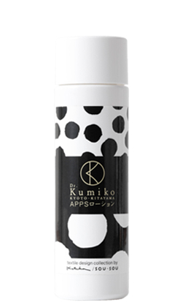

- まつげがのびるお薬がお得です！！
グラッシュビスタ キャンペーン
通常税抜 1箱20,000円 ⇒ 13,000円
２箱40,000円 ⇒ 25,000円
別途美容診察代が必要です。スタッフ実証済み。本当にのびますよ。
2箱購入の場合はお友達や・ご家族と共同購入でもOK!
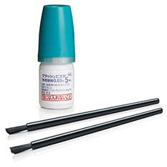

スギ・ダニ免疫療法、小児も適応になりました！！
2014年以来、１２歳以上に適応となっていたスギとダニの免疫療法が、ようやく５歳以上の小児にも適応になりました。
スギ舌下免疫療法は、舌の裏にスギのエキスを毎日決められた量投与することで、スギ花粉症を根本治療することができる唯一の方法です。
治療した方のうち、3割で花粉飛散時期の投薬が必要なくなり、８割の方も症状が軽くなります。
最低２～３年継続すると終了後も長期間効果が持続するとされています。
一部7-8年後に症状が再燃する方もいますが、追加で1年免疫療法を行うとまた長期間効果が持続されるようです。

副作用は主に投与した際の口のぴりぴり感や腫れで、特に治療開始初期の一時的なものがほとんどです。これらの軽微な副作用は10-40%程度の方で起こるとされています。国内では保険適応となり4年が経ちますが、蕁麻疹やアナフィラキシーなどの全身性の副作用は非常に稀です。

特に、スギ飛散時に薬物療法で十分な効果が得られない方、今後受験を控える10代前半の学生、また若い女性（将来妊娠や授乳の可能性があり、その際の投薬が限定されるため）、などは非常に良い適応と考えます。
スギ花粉症のシーズンは開始できないので、１月から５月までは開始することが出来ません。したがって、治療開始は６月から１２月までです。
そうです、今からが丁度良いですね。治療を開始することで、来年のスギ花粉の時期には症状が軽くなることに期待できます。
ダニの免疫療法はいつからでも開始できます。
一年中鼻炎症状で悩んでいる方（特に小児）におすすめです。
また、ダニが原因のアトピー性皮膚炎や喘息にも効果があるというデータがあります。
舌下免疫療法はアレルギーをもつお子さまの将来のために、良い治療ではないかと考えています。
※舌下免疫療法はアレルギーを専門として、規定の講習を受けた医師のみが携われる治療です。
ご相談は診療の時にお気軽にお声かけください。

くみこクリニックの美容診療
くみこクリニックでは、お肌にお悩みを抱える方の素肌の美しさを引き出すお手伝いをしたいと考えております。
美容の施術は、安全で安心でき、効果を実感できることしか致しません。
日々のスキンケア用品は、どのようなお悩みの方でも安心してご満足のいく商品を使って頂きたい…という思いから、試行錯誤を重ねて、独自のラインナップを完成させました。
男女関係なく、年齢問わずお肌のお悩みはそれぞれにあることと思います。きれいなお肌に変わっていくと、ストレスが軽くなり、表情がいきいきと輝きます。またご自身をさらに好きになって自信もつけられていくことと思います。
保険診療では限界のあるお悩みに対して、コスメカウンターなどに立ち寄るイメージで、
お気軽にご相談ください。

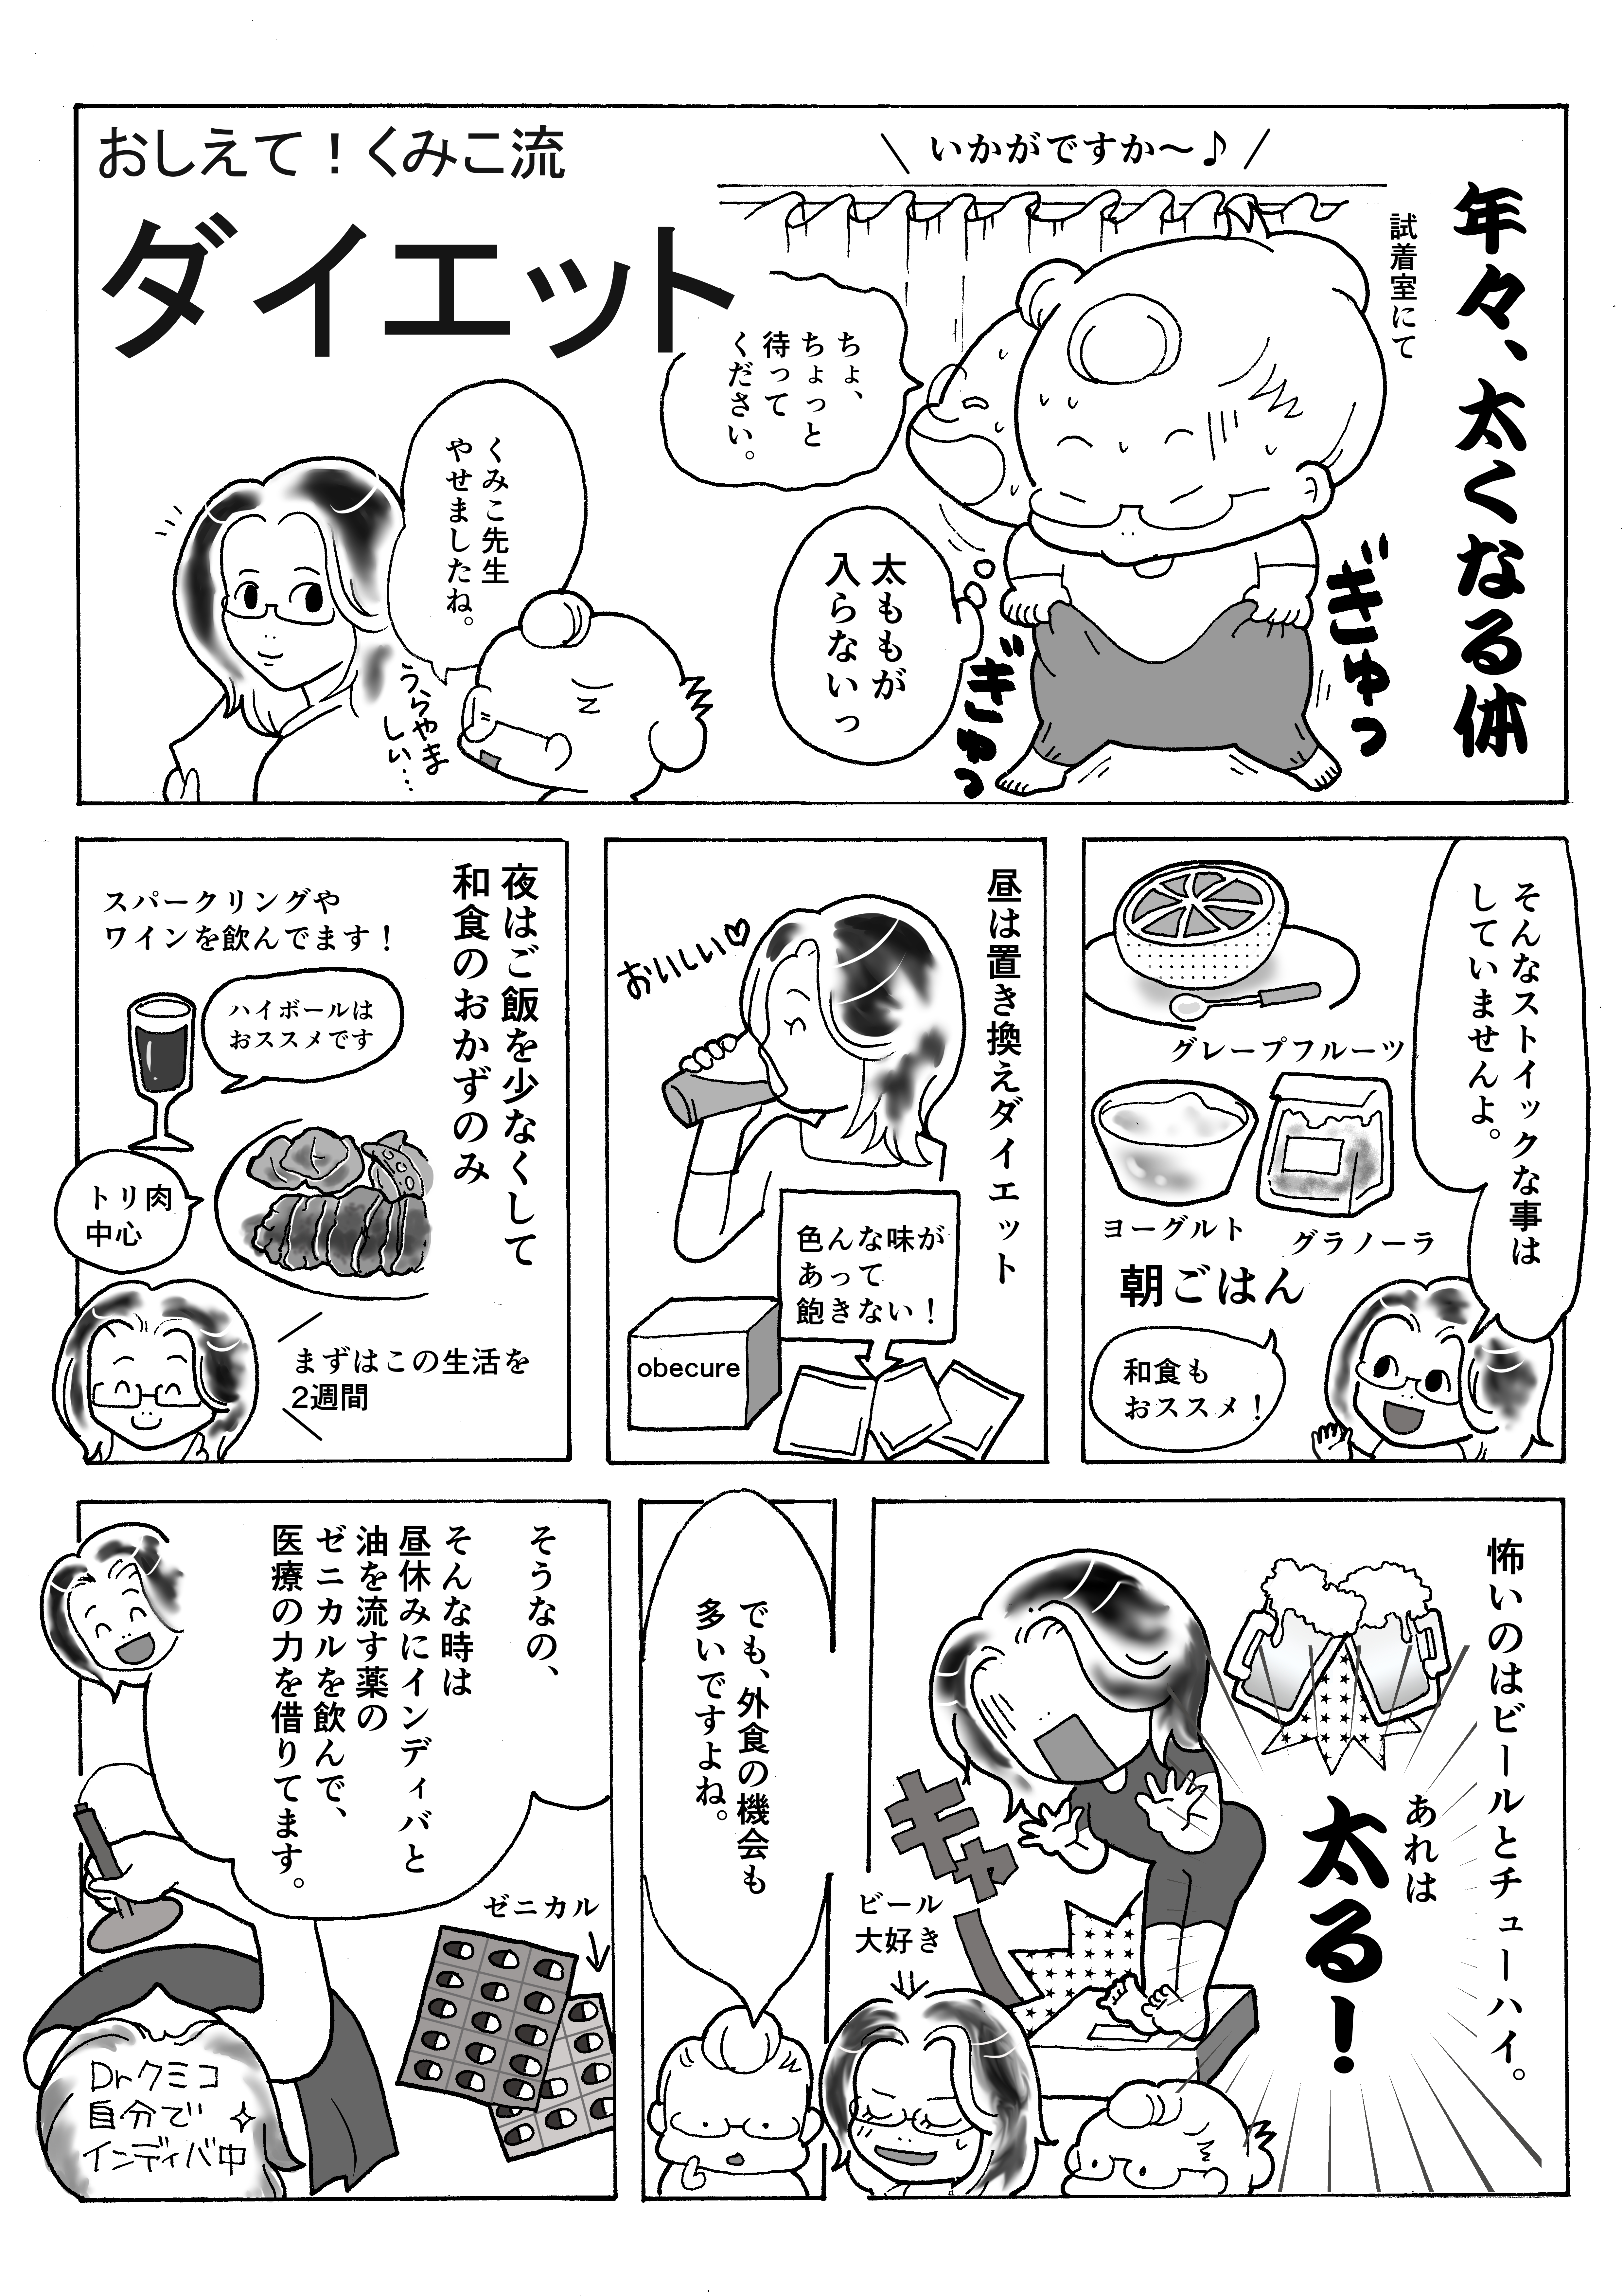

ただ 痩せるではなく“美痩せ” を目指す！！

